Anexo

A Manual de instruções do guincho de parede



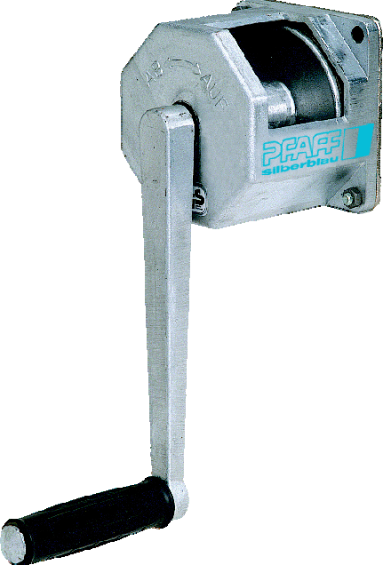
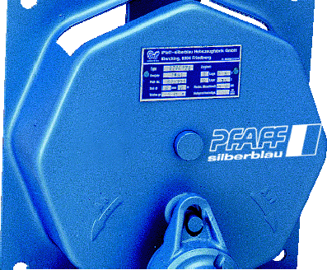
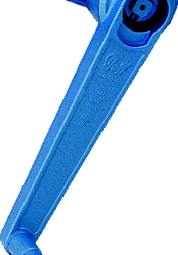

D Original Betriebsanleitung
GB Translated Operating Instructions
F Traduit Mode d’emploi
Nr. 036150035_Ed.-04.2011

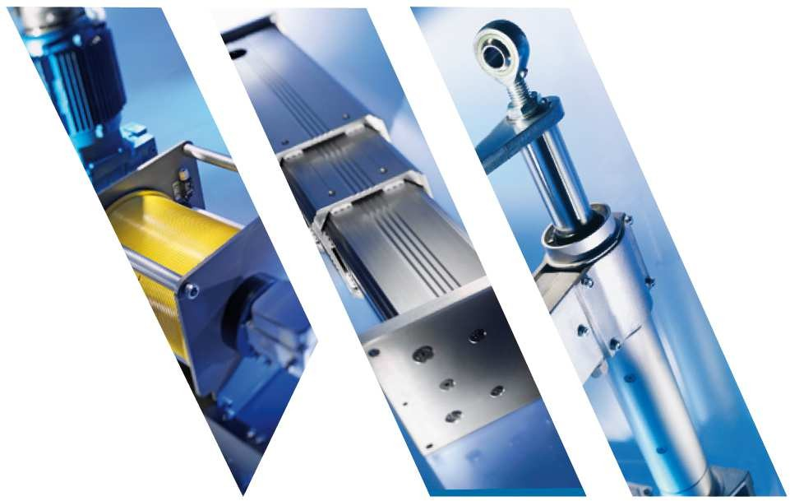
Wandseilwinde SW-W mit Stirnradgetriebe



Wall-mounted wire rope winch SW-W with spur gear Treuil mural SW-W à engrenage droit


www.pfaff-silberblau.com


D Wandseilwinde
GB Wall-mounted wire rope winch

04.01.048


F Treuil mural

Standardausführung / standard design / modèle standard | 040271017 | 040271008 | 030271001 | 030271136 | 030271019
Ausführung mit Sicherheitskurbel / design with safety crank  / modèle avec manivelle de sécurité | - | - | 030271016 | 030271004 | 030271010
Standardausführung ohne Kurbel / standard design without crank / modèle standard sans manivelle | 030271017- | 030271008

Type 030271017; 030271008
Type 030271001; 030271016; 030271136;
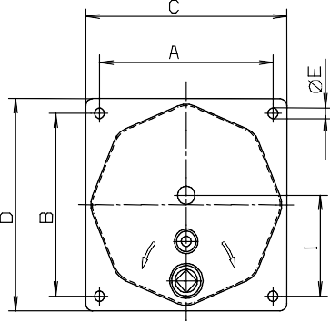
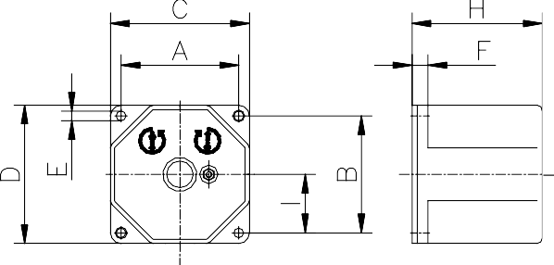
030271004; 030271019; 030271010;

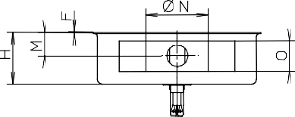
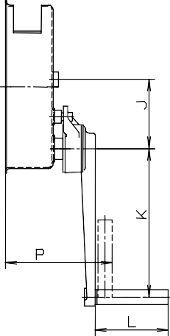
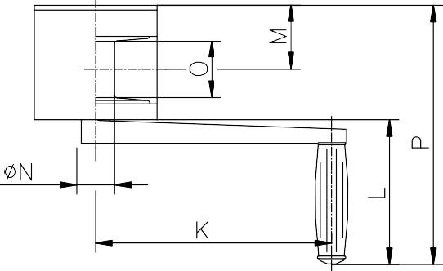

Bildliche Darstellung unverbindlich! | Graphic representation not binding! | Représentation graphique sans engagement!

Type |  | 040271017 | 040271008 | 030271001¹⁾ | 030271016²⁾ | 030271136¹⁾ | 030271004²⁾ | 030271019¹⁾ | 030271010²⁾
Hublast capacity capacité | [kg] | 80 | 125 | 300 | 300 | 500 | 500 | 750 | 750
A | [mm] | 110 | 110 | 250 | 250 | 250 | 250 | 250 | 250
B | [mm] | 110 | 110 | 250 | 250 | 250 | 250 | 250 | 250
C | [mm] | 130 | 130 | 290 | 290 | 290 | 290 | 290 | 290
D | [mm] | 130 | 130 | 290 | 290 | 290 | 290 | 290 | 290
E | [mm] | Ø 9 | Ø 9 | Ø 14,5 | Ø 14,5 | Ø 14,5 | Ø 14,5 | Ø 14,5 | Ø 14,5
F | [mm] | 15 | 15 | 2 | 2 | 2 | 2 | 2 | 2
G | [mm] | - | - | - | - | - | - | - | -
H | [mm] | 121 | 121 | 85 | 85 | 85 | 85 | 85 | 85
I | [mm] | 55 | 55 | 138 | 138 | 138 | 138 | 138 | 138
J | [mm] | - | - | 117 | 117 | 117 | 117 | 117 | 117
K | [mm] | 250 | 250 | 250 | 250 | 250 | 250 | 250 | 250
L | [mm] | 130 | 130 | 130 | 130 | 130 | 130 | 130 | 130
M | [mm] | 68 | 68 | 39 | 39 | 39 | 39 | 39 | 39
N | [mm] | Ø 51 | Ø 40 | Ø 108 | Ø 108 | Ø 108 | Ø 108 | Ø 108 | Ø 108
O | [mm] | 60 | 60 | 50 | 50 | 50 | 50 | 50 | 50
P | [mm] | 275 | 275 | 192 | 165 | 192 | 165 | 192 | 165
¹⁾ mit Sicherheitsfederkurbel / with safety spring crank / avec manivelle de sécurité à ressort
²⁾ mit Sicherheitskurbel / with safety crank / avec manivelle de sécurité


Vor Inbetriebnahme die Betriebsanleitung aufmerksam lesen!
Sicherheitshinweise beachten! Dokument aufbewahren!

Die Last
- nie in gehobenen Zustand unbeaufsichtigt schweben lassen
- nie schaukeln lassen
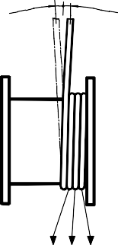
- darf nie ins Seil fallen
≦1,5° ≦1,5°

Bestimmungsgemäße Verwendung
Die Wandwinde mit Stirnradgetriebe ist eine hand- betriebene Winde für Wandbefestigung zum Heben und Senken von Lasten.

Nicht geeignet für Einsatz in explosi- onsgefährdeten Räumen.
Nicht geeignet für Einsatz in aggressi- ver Umgebung
Maschineller Antrieb verboten! Nicht für Dauerbetrieb zugelassen.
Änderungen an der Seilwinde sowie das Anbringen von Zusatzgeräten sind nur mit unserer ausdrücklichen schriftlichen Genehmigung erlaubt.
Technische Daten und Funktionsbeschreibung be- achten!

Unfallverhütungsvorschriften
Es sind jeweils die im Einsatzland gültigen Vor-

Das Seil
- dient nur zum Heben und Senken bzw. Ziehen oder Schleppen diverser Lasten und darf zu nichts anderem verwendet werden,
- mind. 3 Seilwindungen müssen bei Last immer auf der Trommel bleiben,
- zul. Seilablenkungswinkel (siehe Bild)
⇒ bei Standardseil ≤3°;
⇒ bei Spezialseil ≤1,5°
- Bordscheibenüberstand muss mind. das 1,5-fache des Seildurchmessers betragen,
- regelmäßig nach DIN 15020 Blatt 2 prüfen und warten
- nur mit Schutzhandschuhen anfassen
- nicht in Seileinlauf greifen

Die Winde
≦3°
≦3°

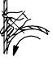
3. 2. 1.

schriften zu beachten.1)
in Deutschland z.Zt.:
EG Richtlinie 2006/42/EG
UVV BGV D 8 Winden- Hub und Zuggeräte DIN EN 13157 (09.04) Handbetriebene Krane
BGR 500 Kapitel 2.8 Lastaufnahmeeinrichtungen im Hebezeugbetrieb
DIN 15020 Blatt 1 und Blatt 2 FEM 9.661 ISO 4308/1
¹⁾ in der jeweils gültigen Fassung

Sicherheitshinweise
Bedienung, Montage und Wartung nur durch:
- beauftragte,
- eingewiesene,
- mit den Vorschriften vertraute Personen
Den Bremsmechanismus nicht fetten oder ölen.

Die Bremseinrichtung befindet sich in der Kurbel; Sicherheitsfederkurbel, bzw.
Sicherheitskurbel, Sperrklinke und Drehmomentstütze dürfen nicht entfernt werden.
Bei ungeführten Lasten drehungs- freie Seile verwenden.
Das Befördern von Personen, sowie der Aufenthalt im Gefahrenbereich sind verboten.
Aufenthalt unter gehobener Last verboten. Nie in bewegliche Teile greifen.
Mängel sind sofort sachkundig zu beheben.
Tragfähigkeit entsprechend der aufgewickelten Seillage nicht überschreiten.
Vor Inbetriebnahme durch Sachkundigen prüfen:
- Hubgerät
- Tragkonstruktion
- Tragmittel
- Einbau

Tägliche Prüfungen
- Bremsenfunktion
- Zustand des Seiles und Lastaufnahmemittel
- Tragkonstruktion
- Tragmittel

Das Lastaufnahmemittel
- auf ausreichende Tragfähigkeit achten
- Lasthaken müssen Sicherheitsklappen haben
- Lasthaken muß vorschriftsmäßig mit Seilkausche und Preßklemme mit dem Seil verpresst sein.

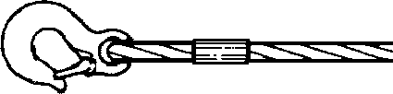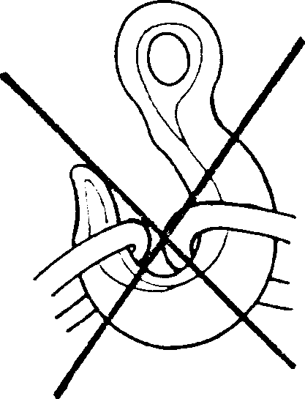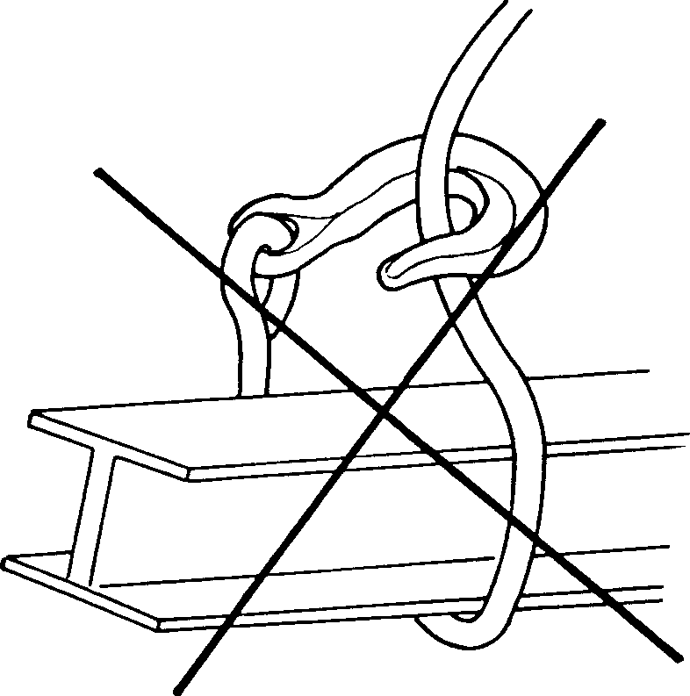
- die Last richtig befestigen
- Windenseil nicht als Anschlagmittel verwenden
Mindestens 1x jährlich UVV Prüfung durch Sach- kundigen durchführen.
Inspektions- und Wartungsintervalle unbedingt einhalten.
Nur original Zubehör- und Ersatzteile verwenden, sichere Funktion ansonsten nicht gewährleistet.

Technische Daten

Type |  | 040271017  030271017⁴⁾ | 040271008  030271008⁴⁾ | 030271001¹⁾  030271016²⁾ | 030271136¹⁾  030271004²⁾ | 030271019¹⁾  030271010²⁾
Triebwerkgruppe nach DIN 15020 |  | 1 Em | 1 Em | 1 Am | 1 Bm | 1 Bm
Zugkraft 1. Seillage | [daN] | 80 | 125 | 300 | 500 | 750
Zugkraft letzte Seillage | [daN] | 45 | 65 | 220 | 350 | 550
empf. Seil  6x7-FC 1770 B sZ (DIN 3055FE-znk 1770sZ-spa) | [mm] | ø 3 | - | - | - | -
6x19-FC 1770 B sZ (DIN 3060FE-znk 1770sZ-spa) | [mm] | - | ø 4 | ø 5 | ø 6 | ø 7
Mindestbruchkraft (Seil) | [kN] | 5,25 | 9,34 | 14,60 | 21,02 | 28,62
max. Seilaufnahme | [m] | 30 | 15 | 15 | 15 | 10
max. Seillagen |  | 8 | 6 | 5 | 5 | 4
erf. Kurbelkraft | [daN] | 12 | 13 | 15 | 17 | 20
mittlerer Hub je Kurbelumdrehung | [mm] | 240 | 138 | 68 | 35 | 35
Lastsicherung |  | 3) | 3) | 1) | 1) | 1)
Lastsicherung |  |  |  | 2) | 2) | 2)
Gewicht | [kg] | 3 | 3 | 10 | 11 | 11
geeignet für Umgebungstemperatur |  | -20°C +40°C

¹⁾ mit Sicherheitsfederkurbel | ²⁾ mit Sicherheitskurbel | ³⁾ mit Sicherheitsfedersperre | ⁴⁾ ohne Kurbel

Funktionsbeschreibung
Die Wandwinden sind Trommelwinden mit Stirnradgetriebe (300, 500 und 750 kg) bzw. mit direktem Antrieb (80 und 125 kg).
Die Last wird je nach Ausführung durch eine Lastdruckbremse, eine Sicherheitsfederkurbel oder eine Sicherheits- kurbel automatisch gehalten (siehe Technische Daten).
Die Handseilwinde ist nicht geeignet für größere Energieumwandlungen beim Senkbetrieb. Die Lageenergie (angehobene Last) wird beim Senken in der Bremse in Wärme umgewandelt.
Je größer die potentielle Energie (m*g*h) und je kürzer die Senkzeit, desto höher ist die Senkleistung. Bei größeren Absenkhöhen empfehlen wir unsere Elektroseilwinden bzw. unsere Seilwinden mit Bremsregler zu verwenden.
PSmax. ~50 W
P_{E} =
m * g * h
t

Einbauanleitung

Montage:

- Schrauben gleichmäßig anziehen.
- Schrauben sichern.
- Auf Freigängigkeit der Kurbel achten (Kurbelfreiraum).
BEACHTE:
- Anbaukonstruktionen für max. Kräfte auslegen.
- Unbedingt auf ebene Anschraubfläche achten.
- Winde nur mittels Qualitätsschrauben befestigen.
Mechanische Befestigung:

Type | 040271017  030271017 | 040271008  030271008 | 030271001  030271016 | 030271136  030271004 | 030271019  030271010
Schrauben | M8 | M8 | M12 | M12 | M12
Güteklasse | min. 8.8 | min. 8.8 | min. 8.8 | min. 8.8 | min. 8.8
Anzahl der Schrauben | 4 | 4 | 4 | 4 | 4
Anziehmoment [Nm] | 20 | 20 | 70 | 70 | 70
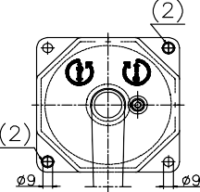
Hinweis (gültig nur für Type 040271017 / 040271017 und 040271008 / 030271008)



Die Wandwinde wird mit 4 Schrauben, gemäß Tabelle, befestigt.
Befestigungsflansch (Bremsengehäuse) und Windengehäuse werden gemeinsam befestigt. Zur Zentrierung sind, zwischen Gehäuse und Befestigungsflansch, 2 Zentrierhülsen (2) vorgesehen. Die Bohrungen in denen die Zentrierhülsen (2) eingesetzt werden, haben einen Durchmesser von 11mm.
Als Transportsicherung (1) dienen 2 Schrauben M8 mit Mutter.
Diese Schrauben sind nur für den Transport geeignet und dürfen nicht zur Windenbefestigung verwendet werden.
Bei Montage der Wandwinde ist darauf zu achten, dass die Zentrierhülsen (2) im Gehäuse verbleiben ⇒ Bohrung ø9mm. Nähere Details siehe Zeichnungsausschnitt.

Drahtseil-Befestigung
ACHTUNG: Bei falschem Seileinlauf wird die Bremse unwirksam.
Der Seileinlauf muss entspr. Abbildung erfolgen

Type 040271017 / 040271017 und 040271008 / 030271008
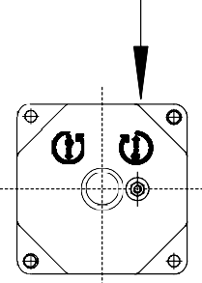  Seileinlauf Rope direction Entrée du câble | - Bohrung A und Seilklemme B in gleiche Position bringen. B A  - Drahtseil unter Berücksichtigung des Seileinlaufes einführen.  - Klemmschraube C anziehen. (max. Anziehmoment 4 Nm)  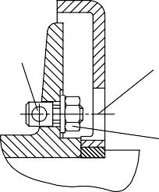  C
Type 030271001; 030271136; 030271019; 030271016; 030271004; 030271010;
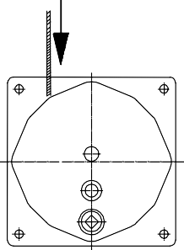  Seileinlauf | - Seil gemäß Markierung (roter Pfeil) einlegen.  - Seil durch die Seileinführung A und die große Öffnung A  B schieben. ^{Seil} ^{Ø} < ⁷ ^{mm}  - Seilende mit zwei Drahtseilklemmen (Type 030271001; 030271136; 030271016; 030271004)  bzw, mit drei Drahtseilklemmen (Type 030271019  und 030271010) sichern. B  Gewindegröße mind. M 5 (max. Anziehmoment 2,1  Nm)  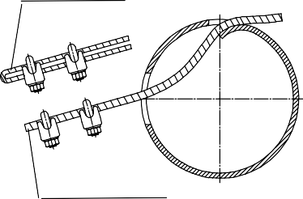  Seil Ø 7-8 mm  - Seilende wieder in Trommel zurückziehen.
Die technischen Daten bezüglich Mindestbruchfestigkeit bzw. Seilmachart sind entsprechend Typenschild bzw. Hinweis in der Bedienungsanleitung einzuhalten!
Bei ungeführten Lasten, vor allem bei Einseilaufhängung, muss das Seildrehverhalten bei der Auswahl der Seilart berücksichtigt werden.
Je nach gewähltem Seildurchmesser bzw. Seillänge, ist bei ungeführten Lasten ein drehungsfreies bzw. drehungsarmes Drahtseil zu verwenden.
Seillänge so bemessen, dass in unterster Laststellung mind. 3 Seilwindungen auf der Trommel verbleiben. Max. Seillänge beachten.

Bedienungsanleitung
Sicherheitshinweis: Die Winden sind nur für Handbetrieb geeignet.

Type 040271017; 040271008  Vor Arbeitsbeginn die Kurbel ganz ein- stecken bzw. Kurbelgriff aufklappen  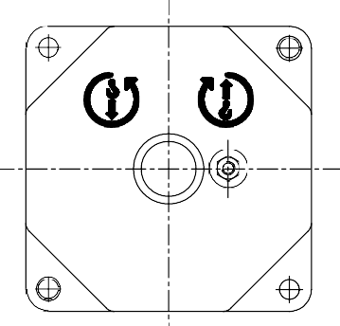 | Type  030271001; 030271136; 030271019;  030271016; 030271004; 030271010;  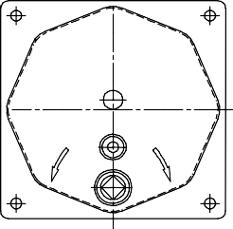  Senken Heben  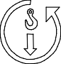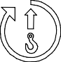 | - Heben der Last erfolgt durch Drehen der Kur- bel im Uhrzeigersinn.  - Senken der Last durch Drehen der Kurbel ent- gegen dem Uhrzeiger- sinn

Inspektions- und Wartungsanleitung
Sicherheitshinweis
Vor Inspektions- und Wartungsarbeiten ist durch geeignete Maßnahmen die Winde zu entlasten.

Inspektionsintervalle | Wartungs- und Inspektionsarbeiten
täglich | Sichtprüfung Seil - Haken ( Tragmittel )
täglich | Funktion der Winde
täglich | Bremsfunktion
vierteljährlich | Antriebsritzellagerung ölen ( bei 300, 500 und 750 kg )
vierteljährlich | Verzahnung abschmieren ( bei 300, 500 und 750 kg )
vierteljährlich | Sicherheitsfederkurbel bzw. Sicherheitsfedersperre auf Bremsfunktion und Verschleiß prüfen
vierteljährlich | 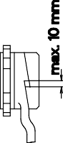  - Sicherheitskurbel¹⁾ kontrollieren, falls erforderlich, Bremsscheiben von Fach- mann²⁾ wechseln lassen oder ganze Sicherheitskurbel austauschen  - Wenn Spalt zwischen Stellring - Kurbelauge größer ist als 10 mm, sind Bremsscheiben verschlissen, oder Bremse defekt.  - Schraubengang zwischen Stellring und Kurbelauge abschmieren  Achtung: Kein Schmiermittel an Bremsscheiben und deren Anlaufflächen
vierteljährlich | Seil gemäß DIN 15020 Blatt 2 auf Verschleiß prüfen und warten
vierteljährlich | Befestigungsschrauben auf festen Sitz prüfen
jährlich | Sämtliche Teile der Winde und Kurbel auf Verschleiß prüfen und falls erforderlich defekte Teile auswechseln und evtl. abschmieren.  Nachschmieren der Sicherheitsfedersperre und Sicherheitsfederkurbel nur durch autori- sierte Fachkräfte²⁾. Nur vorgeschriebenes Fett verwenden.
jährlich | Sachkundigenprüfung durchführen lassen.²⁾
- Nur bei Winden mit Sicherheitskurbel.
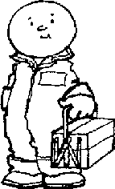
- z.B. durch Pfaff-silberblau Kundendienst.
Die Lebensdauer der Winde ist begrenzt, verschlissene Teile müssen rechtzeitig erneuert werden.

Betriebsstoffe / Schmierstoffempfehlung
empf. Schmierstoff:
für Fettschmierstellen:⇒Mehrzweckschmierfett DIN 51825 T1 K 2 K

für Ölschmierstellen: ⇒ Maschinen- oder Getriebeöl CLP - DIN 51517 T3 ISO VG 100
Altschmierstoff ist entsprechend den gesetzlichen Bestimmungen zu entsorgen!

Betriebsstörungen und ihre Ursachen

Störung | Ursache | Beseitigung
Winde läßt sich im unbelaste- ten Zustand nur schwer kur- beln | Schmiermittel in Lagerstellen und Verzahnung fehlt.  Schmutz in Verzahnung oder ähnl.  Winde wurde bei Einbau verspannt | Wartungsarbeiten durchführen. Befestigung prüfen.  Liegt ebene Anschraubfläche vor bzw. sind  Schrauben gleichmäßig angezogen?
Last wird nicht gehalten | Seil falsch aufgewickelt Drehrichtung beim Heben falsch | Seil richtig auflegen (entspr. Bild Seite 5)
Last wird nicht gehalten | Sicherheitsfederkurbel oder Sicher- heitskurbel und Sperrklinke defekt | Sicherheitsfederkurbel oder Sicherheits- kurbel und Sperrklinke, je nach Ausführung (300, 500 und 750 kg) erneuern.
Last wird nicht gehalten | Bremse verschlissen oder defekt. | Bremsteile prüfen und verschlissene Teile erneuern (80 und 125 kg)
Sicherheitskurbel öffnet nicht- Last läßt sich nur unter gro- ßem Kraftaufwand Absenken | Bremsscheiben bzw. Bremsmecha- nismus verspannt! | Bremse durch leichten Schlag mit Handflä- che auf Kurbelarm in Senkrichtung lösen.


Entsorgung
Nach Außerbetriebnahme sind die Teile der Seilwinde entsprechend den gesetzli- chen Bestimmungen der Wiederverwertung zuzuführen, bzw. zu entsorgen!

Before taking into operation, please carefully read this operating instruction!
Observe the safety instructions! File documentation!

The load
- must not be left suspended without supervision,
- must not be allowed to swing
- must not fall into the wire rope

Destined use
The spur gear wall winch is a manually operated winch fixed to the wall for lifting and lowering of loads.
Not suitable for use in explosive danger area. Not suitable for use in corrosive atmosphere Power operation is not allowed.
The winch is not designed for conti- nuous operation.
Alterations to the winch or fitting of ac-
cessories are only allowed with our written approval. Pay attention to the technical data and functional description!

Regulations for the Prevention of Accidents

The rope
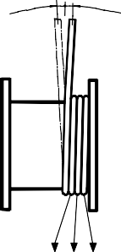
- should only be used for lifting, lowering or pulling of various loads and must not be used for any other purpose.
≦1,5° ≦1,5°
- at least 3 full turns of rope should remain on the drum when loaded.
- max. fleet angle (see picture) for standard wire rope ≤3°,
for special rope ≤1,5°
- when filled to its capacity the drum flanges must project not less than 1.5 times the diameter of the rope.
- examine and service regularly acc. to DIN 15020 page 2
- only handle with safety gloves
- do not touch the rope inlet

The Winch
≦3°
≦3°

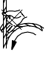
3. 2. 1.

Observe any rules that are valid for the respective country.¹⁾
Presently valid in Germany:
EC directive 2006/42/EC
BGV D 8 winches- lifting and pulling devices
DIN EN 13157 (09.04) Hand powered lifting equipment BGR 500 chapter 2.8 load suspension devices in hoist operation
DIN 15020 page 1 and page 2 FEM 9.661 ISO 4308/1
¹⁾ in the respective version

Safety Instructions
Operation, installation and maintenance work should only be executed by personnel who are:
- competent
- trained
- familiar with the relevant regulations
Do not grease or lubricate the brake mechanism.

The braking device is located in the crank.
It is forbidden to remote the safety spring crank, respective the safety crank, safety-catch pawl, and torque reaction arm.
By non-guided loads, use a special non-twisting rope.
Moving of people by the winch
or of loads over people is strictly forbidden. Never touch moving parts.
Competent, trained personnel must repair defects immediately.
Do not exceed the capacity of each rope layer.
Before taking into operation, a competent person must check:
- the lifting device
- the load bearing parts of the structure
- the carrying medium
- mounting

Daily examinations:
- brake functions
- condition of the rope and loading device
- load bearing parts of the structure.
- the load carrying medium

Load attachment device:
- check it has sufficient carrying capacity
- load hooks must have safety catches.
- load hooks must be secured to the rope with a solid eye and high pressure rope clamp and tested according to the regulations (included into scope of delivery of Pfaff-silberblau ropes)
- fix the load correctly
- do not use the winch rope as a hitching device.
At least once a year a competent person must do an examination.
Always ensure the maintenance intervals are adhe- red to.
Only use original accessories and spare parts; otherwise, safe function is not guaranteed.

Technical Data

Type |  | 040271017  030271017⁴⁾ | 040271008  030271008⁴⁾ | 030271001¹⁾  030271016²⁾ | 030271136¹⁾  030271004²⁾ | 030271019¹⁾  030271010²⁾
FEM Group acc. to DIN 15020 |  | 1 Em | 1 Em | 1 Am | 1 Bm | 1 Bm
Capacity 1st rope layer | [daN] | 80 | 125 | 300 | 500 | 750
Capacity last rope layer | [daN] | 45 | 65 | 220 | 350 | 550
rec. wire rope  6x7-FC 1770 B sZ (DIN 3055FE-znk 1770sZ-spa) | [mm] | ø 3 | - | - | - | -
6x19-FC 1770 B sZ (DIN 3060FE-znk 1770sZ-spa) | [mm] | - | ø 4 | ø 5 | ø 6 | ø 7
min. breaking force (rope) | [kN] | 5,25 | 9,34 | 14,60 | 21,02 | 28,62
max. rope reception | [m] | 30 | 15 | 15 | 15 | 10
max. number of layers |  | 8 | 6 | 5 | 5 | 4
required crank force | [daN] | 12 | 13 | 15 | 17 | 20
average lift per full turn of crank | [mm] | 240 | 138 | 68 | 35 | 35
securing the load |  | 3) | 3) | 1) | 1) | 1)
 |  |  |  | 2) | 2) | 2)
weight | [kg] | 3 | 3 | 10 | 11 | 11
suitable for ambient temperature |  | -20°C +40°C

¹⁾ with safety spring crank | ²⁾ with safety crank | ³⁾ safety spring ratchet | ⁴⁾ without crank

Functional Description
Spur gear wall winches are drum winches with spur gear (300, 500 and 750 kg) respectively with direct actuation (80 and 125 kg)
According to the respective design, the load is automatically held either by load pressure brake, safety spring crank or safety crank (see technical data).
The wire rope winch is not suitable for major transformations of energy during lowering operation. When load is lowered, the potential energy (lifted load) is dissipated into the brake to heat.
The bigger the potential energy (m*g*h) and the shorter the lowering time, the higher is the lowering power.
At bigger lowering heights we recommend our Electric wire rope winches or our Wire rope winches with brake regulator.
PSmax. ~50 W
P_{E} =
m * g * h
t

Mounting Instructions

Mounting:

- Tighten the screws evenly
- Secure the screws
- Ensure that the crank is free running (crank clearance)
ATTENTION:
- The mounting structure must be designed to sustain the max. forces imposed by the winch,
- Pay attention that the mounting surface is flat and true
- Only fix the winch by means of good quality screws,
Mechanical Fixing:
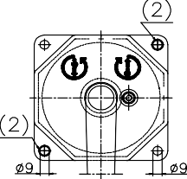
Type | 040271017  030271017 | 040271008  030271008 | 030271001  030271016 | 030271136  030271004 | 030271019  030271010
Screws | M8 | M8 | M12 | M12 | M12
Material grade | min. 8.8 | min. 8.8 | min. 8.8 | min. 8.8 | min. 8.8
Number of screws | 4 | 4 | 4 | 4 | 4
Tightening torque [Nm] | 20 | 20 | 70 | 70 | 70

Information (only relevant for Type 040271017 / 040271017 and 040271008 / 030271008)
The wall winch is fixed by 4 screws (see table).
Clamping collar (brake housing) and winch housing are fixed together.
2 centring sleeves (2) are used for centre the clamping collar and winch housing. The holes for the centring sleeves (2) have a diameter of 11mm.
For transport security (1) we used two screws M8 with nut.
These screws are only used for transport and it is not allowed to use them for fixing the winch. When mounting the winch, pay attention that the centring sleeves (2) remain in the housing
⇒ hole ø9 mm. For further details see section drawing.

transport device



Wire rope fixing
ATTENTION: With wrong rope coiling the brake is not effective.
Rope coiling has to be effected according to the drawing.

Type 040271017 / 040271017 und 040271008 / 030271008
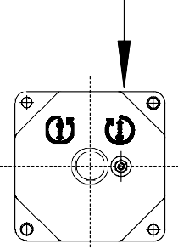  Seileinlauf Rope direction Entrée du câble | 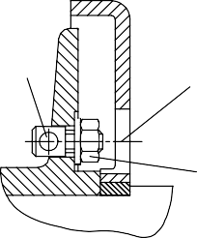  ⯈ Bring hole A and rope clamp B into opposite position. B A  ⯈ Insert the rope in consideration of rope winding direction.  ⯈ Tighten clamping screw C. (tightening torque max. 4 Nm) C
Type 030271001; 030271136; 030271019; 030271016; 030271004; 030271010; 030272000;
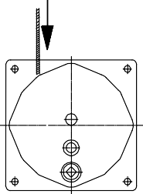  rope direction | - Insert the rope acc to marking (red arrow)  - Push the rope through entrance A and the large hole B. A  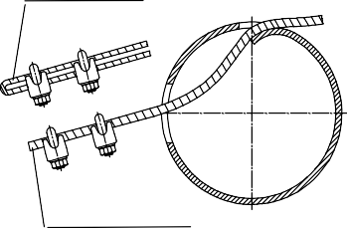  rope Ø < 7 mm  - Secure the load via two wire rope clamps (Type 030271001; 030271136; 030271016; 030271004)  respectiv three wire rope clamps (Type 030271019 und  030271010). B  Thread size min. M 5 (Tightening torque max. 2,1 Nm)  - Push back the rope end into the drum. ^{rope} ^{Ø} ⁷⁻⁸ ^{mm}
The technical data concerning minimum tensile strength respective wire rope type are to be according to name-plate respective information’s in operating manual.
When the load is unguided, in special when hanging on a single rope, the right rope must be chosen in accordance with the rope twisting behaviour.
In accordance to the rope diameter respective rope length choose a special non-twisting or non- rotating rope.
Calculate the rope length in such a way that at least 3 full turns of rope remain on the drum in lowest load position.
Observe max. wire rope length.

Operating Instructions
Safety Instruction: The winch is only suited for manual operation.

Type 040271017; 040271008;  Before starting to work, insert the crank completely respectively completely swing out the crank lever.  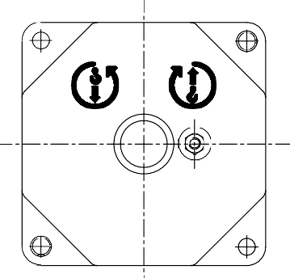 | Type  030271001; 030271136; 030271019;  030271016; 030271004; 030271010;  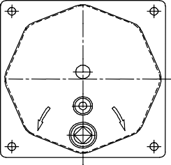  lowering lifting  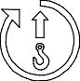 | - Lifting the load by turning the crank clockwise.  - Lowering the load by turning the crank counter-clockwise.

Inspection- and Maintenance Instructions
Safety instruction
Before carrying out inspection and meintenance works, unload the winch appropriately.

Inspection Intervals | Maintenance- Inspection Works
daily | Visual examination of rope and hook (carrying device).
daily | Function of the winch.
daily | Function of brake.
quarterly | Lubricate drive pinion (at 300, 500 and 750 kg).
quarterly | Grease gearing (at 300, 500 and 750 kg).
quarterly | Check the safety spring crank or the safety spring ratchet for brake function and wear.
quarterly | 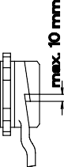 | - Check the safety crank ¹⁾ if necessary; have the brake discs or the complete safety crank replaced by a competent person.²⁾  - If the gap between set collar and crank eye is more than 10 mm, the brake discs are worn out or the brake is defect.  - Grease the thread between set collar and crank eye.  Attention:  No lubricant must be brought to the brake discs and their stopping faces
quarterly | Examine the rope for wear according to DIN 15020-2 and execute maintenance works.
quarterly | Check the fixing screws for firm seat.
annually | Check all parts of the winch and crank for wear. If necessary, replace defect parts and grease them.  Re-lubrication of the safety spring ratchet and safety crank only by authorised personnel²⁾.  Only use the grease recommended by us.
annually | Arrange for an examination by a competent person.²⁾
¹⁾ only for winches with safety crank.
²⁾ for example by Pfaff-silberblau service department.
The working life of the winch is limited, wearing parts have to be replaced in good time.

Operating material / recommended lubricant
Recommended lubricant:
for all grease lubricating points: ⇒ multipurpose grease acc. to DIN 51825 T1 K 2 K
for all oil lubricating points: ⇒ machine or gear oil CLP - DIN 51517 T3 ISO VG 100
Waste lubricant has to be disposed acc. to legal regulations!

Operating failures and their causes

Failure | Cause | Elimination
In unloaded state, it is difficult to turn the crank. | Lubricant in bearing points and gearing is missing.  Dirt or something similar has accu- mulated in the gearing.  Winch was distorted during mounting | Execute maintenance works.  Check the fixing. Is the mounting surface even, are the screws tightened correctly?
Load is not held. | Wrong coiling of the rope winding. Direction for lifting was not correct. Brake is work out or defect. | Lay the rope correctly (see page.9). Replace the safety spring crank or the safety crank and detent pawl acc. to resp. design (300, 500 and 750 kg)  Examine brake parts and replace worn out  parts. (80 and 125 kg)
Safety crank does not release, load may only be lowered with high expenditure of force. | Brake discs or brake mechanism is distorted. | Release the brake by slightly striking against the crank arm with the flat of the hand in lowering direction.


Disposal
After having placed out of service, the parts of the hand winch have to be recycled or disposed according to legal regulations!

Lire attentivement le mode d'emploi avant usage!
Observer les instructions de sécurité!
Conserver ces documents!

Usage autorisé
Le treuil à engrenage droit est un treuil manuel pour lever et baisser des charges qui se fixe au mur.
Ne pas utiliser dans des locaux en danger d'explosions.
Ne convient pas à l'utilisation dans un environnement agressif.
Une motorisation est interdite!
N'est pas autorisé pour un usage continuel.

La charge
- ne pas laisser suspendre une charge sans surveillance.
- ne pas laisser balancer la charge
- ne doit jamais tomber dans le câble

Le câble
- sert uniquement pour lever, baisser, ou tirer des charges et ne doit pas être utilisé pour autre chose.
- env. 3 tours de câble doivent être sur le tambour pendant que la charge se trouve dans la position la plus basse
- angle d’écart (voir schéma) pour câble standard ≤3°, pour câble spécial ≤1,5°
- la projection de la poulie à rebord doit

≦3°

≦3°

3. 2. 1.

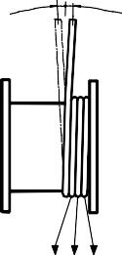
Des changements ainsi que l'installation des accessoires ne sont autorisés que par notre approbation écrite.
≦1,5° ≦1,5°
Faire attention aux données techniques et au mode d'emploi de l'appareil!

Le règlement de prévoyance contre les accidents
Observer les règles valables pour le pays resp. ¹⁾
En Allemagne en ce moment:
Directive "CE" 2006/42/CE
BGV D 8 Treuils, appareils de levage et de traction DIN EN 13157 (09-04) Appareils de levage à bras BGR 500 chapitre 2.8 Installations soutenant la charge dans une opération de levage
DIN 15020 page 1 et page 2 FEM 9.661 ISO 4308/1
¹⁾ dans la version respective

Instructions de sécurité
Le montage, le maniement et la maintenance se font uniquement par:
- un personnel compétent
- des installateurs
- des personnes confiantes au règlement
Ne pas graisser ou huiler le mécanisme de frein.

Le dispositif de freinage est positionné dans la manivelle Il est interdit de démonter la
manivelle de sécurité à ressort ou
la manivelle de sécurité, le cliquet d’arrêt et le bras de réaction.
Avec une charge non guidée, utiliser un câble spécial équilibré !
Il est interdit de transporter des personnes ou de s'arrêter dans la zone de danger.
Ne pas s'arrêter sous une charge. Ne pas toucher aux pièces mobiles.
Les défauts doivent être réparés immédiatement par un personnel compétent.
être 1,5 fois plus grande que le diamètre du câble.

- vérifier et soigner régulièrement selon DIN15020 page 2.
- toucher uniquement avec des gants de protection.
- ne pas mettre la main dans l'entrée du câble

Le treuil
Ne pas dépasser la capacité de chaque couche de câble.
Avant usage, laisser vérifier par une personne compétente:
- l'appareil de levage
- l'appareil porteur
- le moyen de support
- montage

Vérifications quotidiennes
- le fonctionnement du frein
- l'état du câble et le moyen de suspension de la charge
- l'appareil porteur
- le moyen de support

Le moyen de suspension de la charge
- faire attention à ce qu'il y a une capacité de levage suffisante.
- les crochets doivent avoir de linguet de sécurité
- les crochets doivent être pressés avec une cosse à cordage et un serre-câbles
- fixer correctement la charge
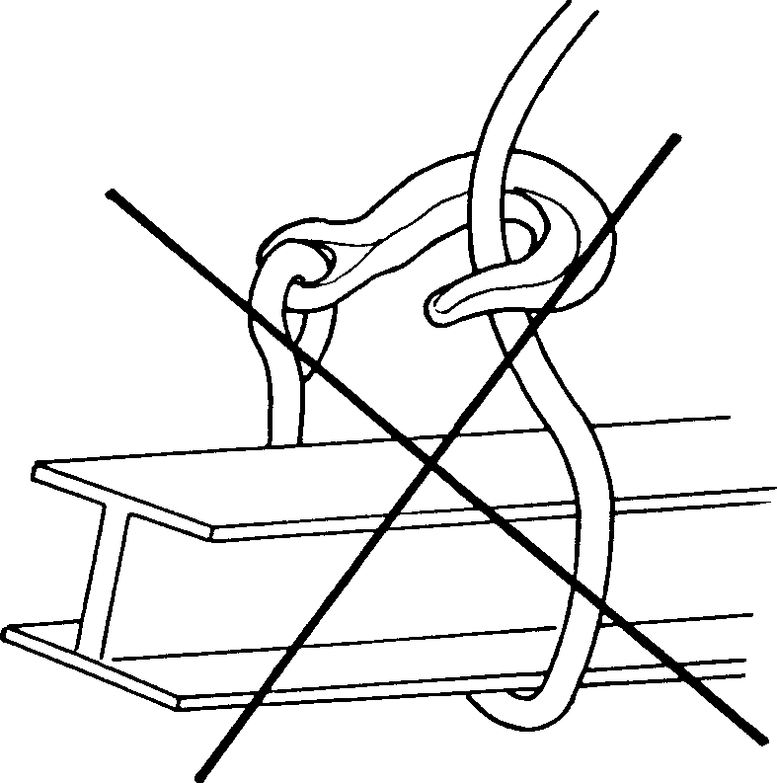
- ne pas utiliser le câble du treuil comme ustensile d'arrêt
Laisser vérifier le treuil par un expert au moins une fois par an.
Respecter absolument les intervalles d'inspection et de maintenance.
Utiliser uniquement des accessoires et des pièces de rechange originaux sinon un fonctionnement sûr n'est pas garanti.

Données techniques

Type |  | 040271017  030271017⁴⁾ | 040271008  030271008⁴⁾ | 030271001¹⁾  030271016²⁾ | 030271136¹⁾  030271004²⁾ | 030271019¹⁾  030271010²⁾
FEM groupe selon DIN 15020 |  | 1 Em | 1 Em | 1 Am | 1 Bm | 1 Bm
capacité à la 1ère couche | [daN] | 80 | 125 | 300 | 500 | 750
capacité à la dernière couche | [daN] | 45 | 65 | 220 | 350 | 550
câble recommandé  6x7-FC 1770 B sZ (DIN 3055FE-znk 1770sZ-spa) | [mm] | ø 3 | - | - | - | -
6x19-FC 1770 B sZ (DIN 3060FE-znk 1770sZ-spa) | [mm] | - | ø 4 | ø 5 | ø 6 | ø 7
résistance nominal min. (câble) | [kN] | 5,25 | 9,34 | 14,60 | 21,02 | 28,62
capacité d'enroulement totale | [m] | 30 | 15 | 15 | 15 | 10
nombre de couches max. |  | 8 | 6 | 5 | 5 | 4
effort sur la manivelle nécessaire | [daN] | 12 | 13 | 15 | 17 | 20
course par tour de manivelle | [mm] | 240 | 138 | 68 | 35 | 35
sécurité de charge |  | 3) | 3) | 1) | 1) | 1)
 |  |  |  | 2) | 2) | 2)
poids | [kg] | 3 | 3 | 10 | 11 | 11
convenable pour une température ambiante |  | -20°C +4 0°C

¹⁾ avec manivelle de sécurité à ressort | ²⁾ avec manivelle de sécurité | ³⁾ avec cliquet de sécurité à ressort | ²⁾ sans manivelle

Description du fonctionnement:
Les treuils muraux sont des treuils à tambour avec un engrenage droit (300, 500 et 750 kg) ou avec un entraînement direct (80 et 125 kg).
Selon le modèle, la charge sera tenue par un frein actionné par la charge, une manivelle de sécurité à ressort ou une manivelle de sécurité (voir les données techniques).

Le treuil manuel ne apte pas pour une grande conversion d’énergie pendant l’opération d’abaisser. L’énergie potentielle (charge levée) est convertir en chaleur dans le frein lors de la descente.
Plus l’énergie potentielle (m*g*h) est importante et le temps de descente plus court, plus la puissance est élevée.
En cas de hauteur de descente importante, nous recommandons des treuil électrique ou des treuil avec régulateur à frein.

Instructions de montage

Montage:
PSmax. ~50 W
m * g * h
P_{E} = t

- serrer les vis symétriquement
- protéger les vis
- faire attention à ce que la manivelle soit librement suspendue (espace libre de la manivelle)
ATTENTION:
- la fixation du treuil doit supporter la charge maximale,
- faire particulièrement attention à ce que la surface de montage soit plate,
- fixer le treuil avec des vis de qualité,

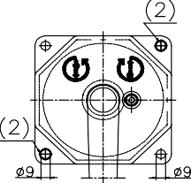
Fixation mécanique:

Type | 040271017  030271017 | 040271008  030271008 | 030271001  030271016 | 030271136  030271004 | 030271019  030271010
vis | M8 | M8 | M12 | M12 | M12
classe de qualité | min. 8.8 | min. 8.8 | min. 8.8 | min. 8.8 | min. 8.8
nombre de vis | 4 | 4 | 4 | 4 | 4
couple de serrage [Nm] | 20 | 20 | 70 | 70 | 70
Information: (seulement concernant le type 040271017 / 040271017 et 040271008 / 030271008)

Le treuil mural est fixé au mur par 4 vis (voir tableau).
Flasque de fixation (carter de freins) et carter de treuil sont fixés ensemble.
Il est livré 2 douilles de centrage pour faciliter le centrage entre les carters et les flasques de fixation (2)
Les trous de centrage ont un diamètre d`alésage de 11 mm.
Pour sécuriser le transport nous utilisons des vis M8 avec écrous.
Ces vis ne sont utilisables que pour le transport – Ne pas les utiliser pour la fixation murale. Il faut laisser ces douilles de centrage en place dans les boîtiers pendant le montage du treuil mural (Alésage de 9 mm). (voir plans pour plus de détails)
sécurité de transport




Fixation du câble métallique
ATTENTION: Le frein n'est pas effectif par fausse entrée du câble
Le câble doit être inséré selon les schémas ci-dessous.
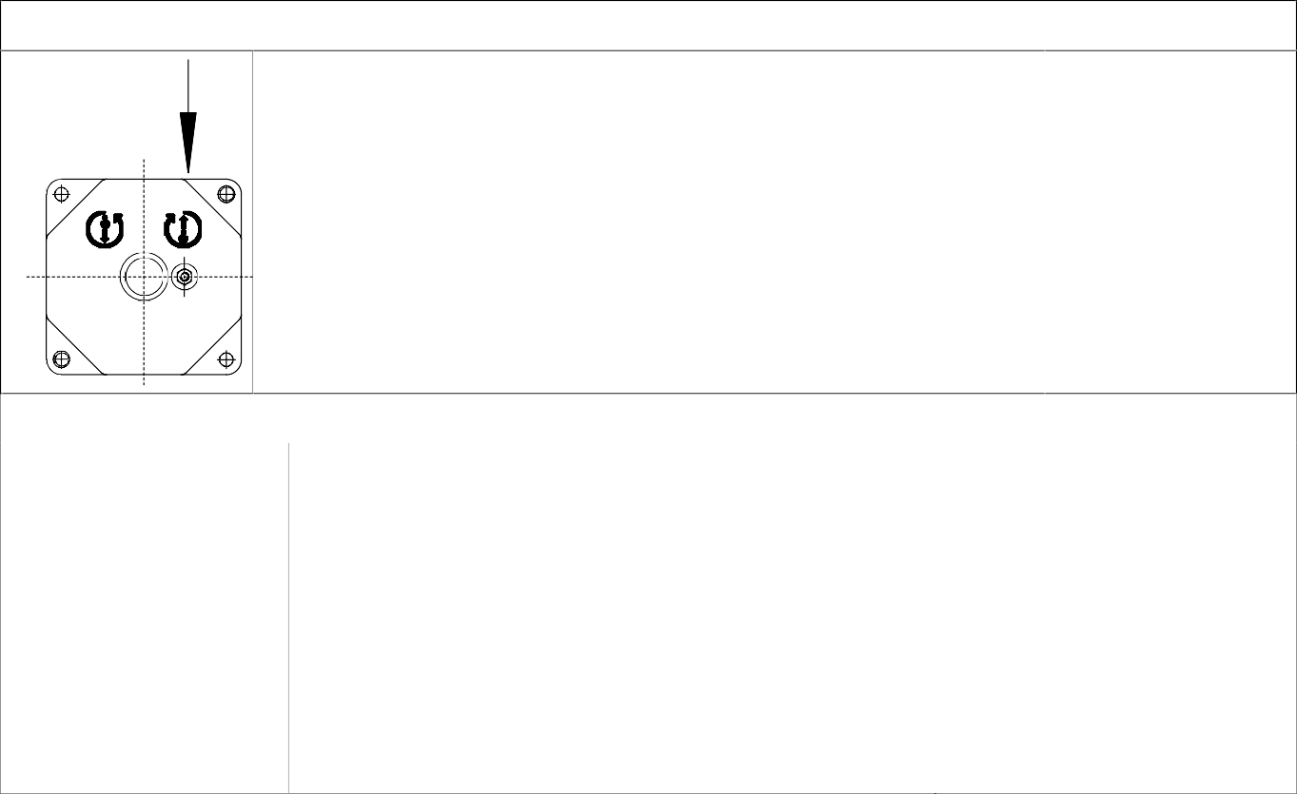
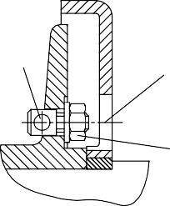
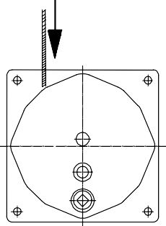
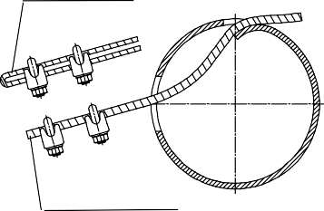
Type 040271017 / 040271017 und 040271008 / 030271008

Seileinlauf Rope direction Entrée du câble
  - amener le perçage A et le pince-câble B dans la même position B A
  - insérer le câble métallique en considération de l'entrée du câble
  - serrer les vis de serrage C. (couples de serrage max. 4 Nm) C

Type 030271001; 030271136; 030271019; 030271016; 030271004; 030271010; 030272000;
    - Insérer le câble selon le marquage (flèche rouge)

direction du câble
    - Pousser le câble par l'entrée du câble A et le grand trou B
    - Serrer le bout de câble avec deux pince-câble (Type 030271001; 030271136; 030271016; 030271004)
respective avec trois pince-câble (Type 030271019 und 030271010).
Diamètre du filetage minimal M 5
(couples de serrage max. 2,1 Nm)
    - repousser le bout de câble dans le tambour
câble Ø < 7 mm A

B
câble Ø 7-8 mm

Les caractéristiques techniques concernant le type de câble voire sa resistance avant rupture figurent sur la plaque d`identification de l`appareil / dans le manuel d`utilisation.
Il est très important de choisir le bon câble en fonction des spécificités de torsion du câble lorsque la charge n`est pas guidée et surtout s`il s`agit d`un mono-câble.
Il est indispensable d`utiliser un câble à faible torsion ou sans torsion aucune, et ce selon le diamètre du câble choisi ou la longueur de celui-ci.
Toujours bien définir la longueur du câble de telle sorte que ce câble reste enrouler au moins 3 fois sur le tambour lorsque la charge est à même le sol ou dans sa position la plus basse
Toujours bien prendre en considération la longueur optimale du câble qui sera utilisé.

Mode d'emploi
Instruction de sécurité : Les treuil ne sont convenables que pour une utilisation manuelle

Type 040271017; 040271008;  Avant d'utiliser le treuil, introduire la manivelle complètement ou déplier la manche de la manivelle  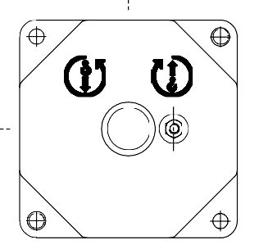 | Type  030271001; 030271136; 030271019;  030271016; 030271004; 030271010;  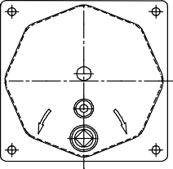  baisser lever  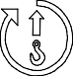 | - Tourner la manivelle dans le sens des aiguilles d'une montre pour lever la charge  - Le sens inverse pour baisser la charge

Instructions d'inspection et de maintenance
Instruction de sécurité
Avant d’effectuer des travaux d’inspection et de maintenance, s’assurer que le treuil soit déchargé.

Intervalles d'inspections | Travaux d'inspection et de maintenance
par jour | Contrôle visuel du crochet et du câble (moyen de levage)
par jour | Le fonctionnement du treuil
par jour | Le fonctionnement du frein
par trimestre | Huiler le logement du pignon de commande (300, 500 et 750 kg).
par trimestre | Graisser la denture (300, 500 et 750 kg).
par trimestre | Vérifier l'usure et que la manivelle de sécurité à ressort et le cliquet de sécurité à ressort est sur le fonctionnement du frein
par trimestre | 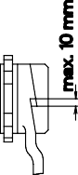  - Vérifier la manivelle de sécurité¹⁾; si nécessaire laisser changer les disques de freinage par une personne compétente²⁾ ou changer la manivelle de sécurité complète  - Si l'espace entre la bague de butée et l'œil de la manivelle est supérieur à 10mm alors les disques de freinage sont usés ou les freins sont endommagés  - Graisser le pas de vis entre la bague de butée et l'œil de la manivelle  - Attention: ne pas graisser les disques de freinage et leur surface d'arrêt
par trimestre | Vérifier l'usure du câble selon DIN 15020 page 2
par trimestre | Vérifier à ce que les vis de fixation soient bien serrées
par an | Vérifier l'usure de toutes les pièces du treuil et si nécessaire changer les pièces endommagées et les graisser.  Le cliquet de sécurité à ressort et la manivelle de sécurité à ressort doivent être  regraissés par des experts²⁾. Utiliser seulement un lubrifiant recommandé.
par an | Laisser vérifier par une personne compétente²⁾
¹⁾ seulement pour les treuils avec manivelle de sécurité
²⁾ par exemple par Pfaff-silberblau au service après-vente
La longévité du treuil est limitée, les pièces usées doivent être remplacées à temps.

Lubrifiants / Lubrifiant recommandé
Lubrifiant recommandé:
Pour tous les endroits à graisser:⇒ lubrifiant utilitaire selon DIN 51825 T1 K2 K
Pour les endroits à huiler:⇒ l'huile pour machines ou engrenages CLP-DIN 51517-T3 ISO VG 100
L'huile usée est à recycler selon les lois.

Arrêts de service et leurs causes

Arrêt de service | Causes | Eliminations
Le treuil en état de décharge se laisse tourner avec difficulté. | Manque de lubrifiant dans les en- droits de denture et le point d'appui. Saleté dans la denture ou autres.  Le treuil a été voilé ou déformé lors  du montage. | Effectuer les travaux de maintenance. Vérifier les fixations.  Est-ce-que le treuil a été fixé sur un endroit plat? ou est-ce-que les vis ont été serrées  symétriquement?
La charge n'est pas tenue. | Le câble à été mal enroulé. Mauvais sens de rotation du levage. Le frein est usé ou endommagé. | Poser le câble correctement (voir page 13). Changer la manivelle de sécurité à ressort ou la manivelle de sécurité et le cliquet d'arrêt (300, 500 et 750 kg).  Vérifier les pièces du frein et changer les  pièces usées (80 - 125 kg).
La manivelle de sécurité ne s'actionne pas, la charge se baisse sous une grande dé- pense d'énergie | Les disques à frein ou le mécanisme de freinage ont été voilés ou défor- més. | Desserrer le frein en frappant un coup fai- ble sur le bras de la manivelle avec la sur- face de la main en direction de l'abaisse- ment.


Recyclage
Après hors service, les pièces du treuil doivent être recyclées ou amenées selon les lois de recyclage.

EG-Konformitäts- erklärung  im Sinne der EG-Maschi- nenrichtlinie 2006/42/EG, Anhang II, Nr. 1A | EC-Declaration of Conformity  as defined by EC Machinery Directive 2006/42/EC,  annex II, No. 1A | Déclaration "CE" de Conformité  conformément à la directive "CE" relative aux machines 2006/42/CE, Annexe II No. 1A
Hiermit erklären wir, dass | Herewith we declare that the supplied model of | Nous déclarons que le modèle
Wandseilwinde SW-W mit Stirnradgetriebe | Wall-mounted wire rope winch SW-W spur gear | Treuil mural SW-W à engrenage droit
80 kg Type 040271017; 030271017; 300 kg Type 030271001; 030271016;
125 kg Type 040271008; 030271008; 500 kg Type 030271136; 030271004;
750 kg Type 030271019; 030271010;
zum Heben und Senken von Lasten | for lifting and lowering of loads | pour lever et baisser des charges
mit allen einschlägigen Bestimmungen der EG Maschinenrichtlinie 2006/42/EG in Übereinstimmung ist | complies with the relevant provisions of the EC Machinery directive 2006/42/EC applying to it | est conforme à l’ensemble des dispositions selon la directive 2006/42/CE relative aux machines
Angewendete harmonisierte Normen, insbesondere: | Applied harmonised standards, in particular: | Normes harmonisées utilisées, notamment
DIN EN ISO 12100-1; DIN EN ISO 12100-2; DIN EN 13157 (09.04)
Angewendete nationale Normen und technische Spezifikationen, insbeson- dere: | Applied national technical standards and specifications, in particular: | Normes et spécifications techniques nationales qui ont été utilisées, notamment
BGV D 8, DIN 15020 T1

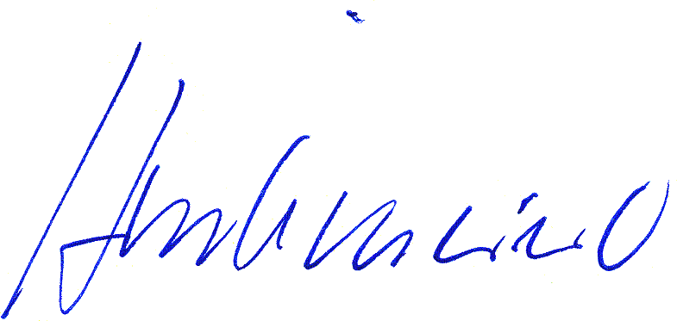


Ort/Datum Kissing, 01.04.2011
ppa. Ulrich Hintermeier
i.V. Konrad Ertl

Der Unterzeichnende ist bevollmächtigt die technischen Unterlagen gem. Anhang VII A zusammenzustellen und der zuständigen Behörde auf Verlangen zu übermitteln. | The signing is authorised to put together the technical documents in accordance with appendix VII A and to transmit to the responsible authority on demand. | Le signant est habilité à rassembler les documents techniques selon l'annexe VII A et à les transmettre, sur demande, aux autorités compétentes.

Für Komplettierung, Montage und Inbetriebnahme gem. Betriebsanleitung zeichnet verantwortlich: Ort: ................................................................. Datum: ..................................................................
Verantwortlicher: ............................................. Firma: ..................................................................


COLUMBUS McKINNON Engineered Products GmbH Am Silberpark 2-8
86438 Kissing/Germany
Telefon: +49 8233 2121-800
Telefax: +49 8233 2121-805
www.pfaff-silberblau.com



Alle Standorte von / All locations
COLUMBUS McKINNON EMEA (Europe, Middle East, Africa) finden Sie unter / see below

www.pfaff-silberblau.com/standorte_CMCO-EMEA/ www.pfaff-silberblau.com/location_CMCO-EMEA/

D
COLUMBUS McKINNON Engineered Products GmbH
Am Silberpark 2-8
86438 Kissing
GERMANY
Telefon +49 8233 2121-800
Telefax +49 8233 2121-805
info.kissing@cmco.eu www.cmco.eu/pfaff-silberblau

Händler:
Merchant / commerçant Firmenstempel/stamp/cachet de la maison

Bei Inbetriebnahme Typenschilddaten eintragen: |  | Note name-plate data when taking into operation: |  | Inscrire les données sur la plaque du constructeur pendant l’utilisation :
Prüf.- Nr. | Test no. |  | No. de vérification
Type | Type |  | Type
Art. Nr. | Art. No. |  | Réf. de l’article
Basismodell | Base modell |  | Modèle de base
Geräte/Fabrik-Nr. | Device / Serial number |  | Numéro de série
Baujahr | Year of manufacture |  | Année de construction
Hublast | Capacity |  | Capacité

